**План - конспект нод на тему:**

**«Знакомство с произведениями**

**о городе Борзя»**

***подготовительная группа***

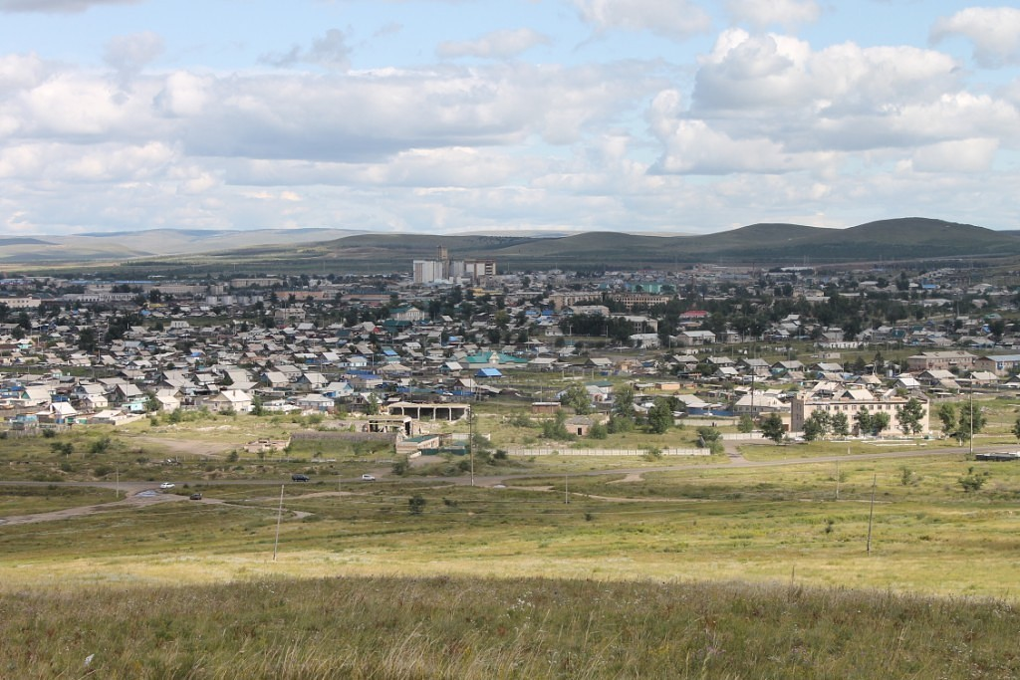

***Подготовила:***

***педагог дополнительного образования***

***Шестакова Г.П.***

***Борзя***

***2022***

**Информационная карта учебного занятия.**

|  |  |
| --- | --- |
| Направленность дополнительной общеобразовательной общеразвивающей программы. | Туристско – краеведческой. |
| Название дополнительной общеобразовательной общеразвивающей программы. | «Забайкалье – мой край родной». |
| Срок реализации. | 1 год. |
| Целевая группа воспитанников | 5 – 7 лет |
| Цель дополнительной общеобразовательной общеразвивающей программы. | Формирование у воспитанников начальных знаний, умений и навыков по краеведению и туризму, гражданской идентичности в форме осознания «Я – житель Забайкалья». |
| Образовательные области | Приоритетная: познавательное развитие.  В интеграции: речевое развитие, физическое развитие, художественно-эстетическое развитие, социально-коммуникативное развитие. |
| Тема занятия | «Знакомство с произведениями о городе Борзя» |
| Возрастная группа | Подготовительная. |

**Цель:**

уточнение и закрепление у детей представлений о Борзе.

**Задачи:**

**Предметные:**

- знать что мы живем в г. Борзя;

- знать о том, г. Борзя - малая родина;

- запоминать тексты песен, стихотворений.

**Личностные:**

- вызывать в детях чувство восхищения и гордости своим родным городом;

- воспитывать любовь к родному городу.

**Методпредметные:**

- развивать внимание, активную мыслительную деятельность;

- активизировать словарь.

**Оборудование:**

Ноутбук, презентации песен: «Борзинский вальс», «Борзяночка».

**Ход занятия:**

**I. Вводная часть.**

Любим, любим, любим (руки вверх)

Любим мир вокруг (руки в стороны).

Рады, рады (хлопать в ладошки),

Что с нами рядом друг! (обнять друга)

(Дети садятся на свои места)

**II.Основная часть.**

**Педагог:**

- Ребята, как называется город , в котором мы живем? ( Дети: Борзя)

-Значит мы с вами кто? (Дети: борзяне)

- Как можно сказать про наш город? Какой он? ( Дети: Большой, красивый, гостеприимный, современный, любимый)

**Педагог:**

- Молодцы, дети! А сейчас мы посмотрим видео песни «Борзинский вальс»/

Просмотр видео.

- О чем поется в песни? (Дети: о нашем городе Борзя)

- Какие слова из песни вам понравились? (Ответы детей)

**Физкультурная минутка.**

« Головою три кивка»

Раз - подняться, потянуться, (Потянулись.)

Два - согнуться, разогнуться, (Прогнули спинки, руки на поясе.)

Три - в ладоши три хлопка, (Хлопки в ладоши.)

Головою три кивка. (Движения головой.)

На четыре - руки шире, (Руки в стороны.)

Пять - руками помахать, (Махи руками.)

Шесть — на место сесть опять. (Присели.)

**Педагог:**

- Дети, сейчас мы посмотрим видео песни «Борзяночка».

Просмотр видео.

**Педагог:**

- О ком поётся в песни? (Дети: о борзяночках)

- А кто борзяночки? (Дети: Мамы, бабушки, девочки)

- А почему их так называют? (Дети: потому что они живут в Борзе)

**Педагог:**

- А сейчас, я вам дети покажу книги, которые посвящены нашей Борзе.

Знакомство с авторами книг, рассматривание книг и иллюстраций в книгах.

**III.Заключительная часть.**

Рассказы детей по иллюстрациям о городе Борзя.

**IV.Рефлексия.**

**Педагог:**

- Ребята, вы молодцы! За ваше старание на занятии я вам вручаю смайлики!

Как хорошо на свете жить!

Как  хорошо уметь дружить!

 Как  хорошо, что есть друзья!

 Как  хорошо, что есть и я!

